Amon / Amon - Re  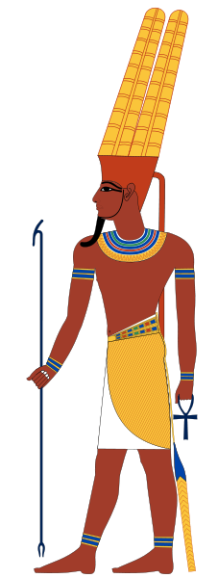 | De antropomorfe god met hoge verenkroon gold vanaf het Middenrijk als plaatselijke god van Thebe. Zijn hoofdzetel was Karnak, waar hij samen met “Moet” en “Chonsoe” werd vereerd. De rijksgod Amon, in wie de abstracte voorstelling van multifunctionale goddelijkheid gestalte kreeg, moet als het product van theologische overwegingen in het Nieuwe Rijk worden gezien. Door zijn verbinding met de vruchtbaarheidsgod “Min” was hij als Amon-Min-Kamoetef de zichzelf verwekkende oer- en scheppingsgod, terwijl hij als Amon-Re borg stond voor de voortdurende vernieuwing van de wereld en als koning der goden heerser was over hemel en aarde. In de 21ste dynastie werd voor hem een eigen godsstaat in Thebe opgericht. Vanaf dat moment was zijn functie als opperste god gewaarborgd tot de verovering van Egypte door Alexander de Grote, aangezien deze zich door het orakel van Amon in deze oase Siwa als zoon van God liet erkennen.
Anoebis  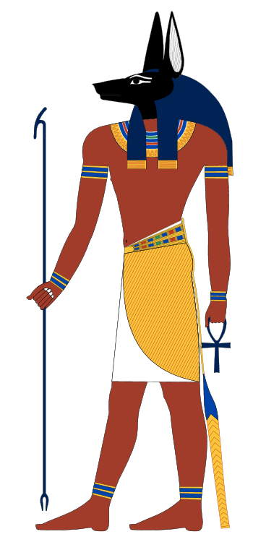 | Vanaf de vroegste tijd beschermgod van de necropolen, die als jakhals of in antropomorfe gedaante met jakhalskop werd afgebeeld. Hij gold als balsemingsgod, bewaker der geheimen en rechter van het dodengericht. Samen met zijn moeder, de koegodin “Hesat” en de stier-god “Mnevis” vormde hij een godenfamilie. In later teksten werd hij ook als zoon van de dodengod “Osiris” genoemd. Zijn cultus is in heel Egypte bekend: hij komt oorspronkelijk waarschijnlijk uit de 17de gouw in Boven-Egypte.
Apis  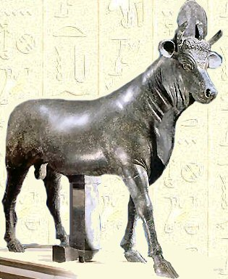 | De Apisstier werd vanaf de vroegste tijd in Memphis vereerd als vruchtbaarheids- en koningsgod. Op grond van een bles op het voorhooft en andere kentekens werd uit de veekudden de goddelijke stier gekozen. Na hun dood werden de heilige stieren gemummificeerd en vanaf het Nieuwe Rijk in het serapeum van Sakkara bijgezet. In de Ptolemaeëntijd ontstond uit de verbinding van “Osiris” en “Apis” een nieuwe Egyptisch-Hellenistische god met de naam “Serapis”.
Atoem  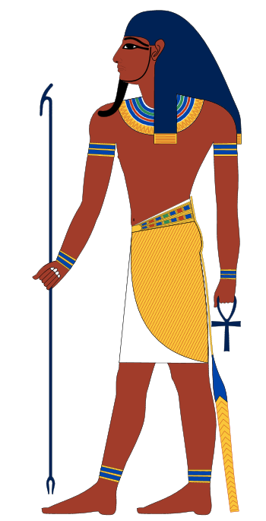 | De naam van de oergod van de Heliopolitaanse kosmogonie kan zowel ‘niet zijn’ als ‘alles zijn’ betekenen. Deze dubbele betekenis werd waarschijnlijk bewust gekozen en wijst op de oorspronkelijke scheppingssituatie die zich in Atoem manifesteerde. Hij was het die in het oerwater als enige wezen ontstond en die uit zichzelf de elementen van de schepping en de vele vormen van existentie schiep. Daarbij werd de ruimte (hemel en aarde) geschapen, de cyclische tijd geactiveerd en de lineaire tijd door het ontstaan van het aardse bestaan en het hiernamaals in beweging gezet. De mensen en de goden golden als tranen en zweet van de god. In zijn belangrijkste cultusplaats Heliopolis vatte men de menselijke Atoem met de koninklijke dubbele kroon ook op als de avondzon.
Aton  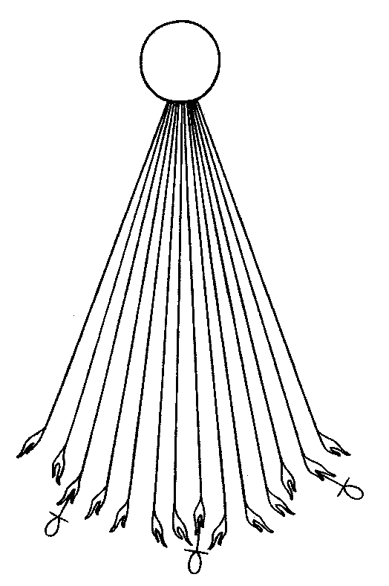 | De zonnegod van de Amarna-theologie van Echnaton werd als een zonneschijf met lange stralen voorgesteld, waarvan de uiteinden als mensenhanden waren weergegeven. Aton is de abstractste vorm van een god die er in het faraonische Egypte ooit is geweest. Hij gold als het daglicht dat mens en dier laat leven. Echnaton en de koninklijke familie, die de verzorging van de god met offers en dus ook zijn dagelijkse verschijning garandeerde. In afbeeldingen van Echnaton wordt bovendien de bekwaamheid van deze als scheppende god gesymboliseerd. Het later dood verklaren van de Amarna-theologie betrof niet de godenvoorstelling van Aton, maar zijn aardse plaatsvervanger Echnaton.
Bastet  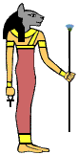 | De belangrijkste cultusplaats van de oorspronkelijk in de gedaante van een leeuw en later als een kat optredende koningsgodin was Boebastis. Vanaf het Oude Rijk werd ze echter ook in Memphis vereerd en was ze met de godin Sachmet verbonden. Er zijn ook verbindingen met Hathor en Moet bekend, terwijl ze in Heliopolis bovendien als dochter van de scheppende god Atoem gold. Haar wezen leek op het karakter van een kat. Aan deze godin werden in de late tijd en de Grieks-Romeinse periode talrijke bronzen beelden gewijd.
Bes  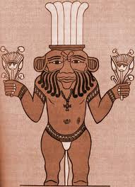 | De sinds het Oude Rijk bekende beschermgod is een dwergachtige gestalte met baard. Hij was nauw verbonden met de strijdlustige god Aha. Samen met Hathor waakte hij over seks en geboorte en bovendien zette hij zijn magische krachten tegen ziekte en gevaren. Hij gold ook als god van de vreugde en de dans. Kleine stèles en amuletten met het beeld van de god zouden een waarborg zijn voor het verkrijgen van zijn bescherming.
Chepri  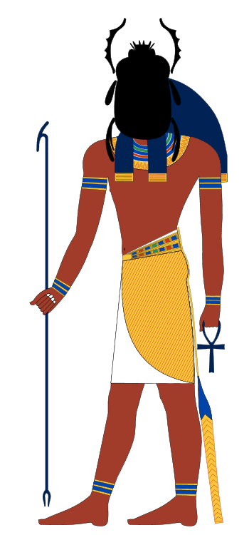 | Deze god van de cyclische vernieuwing, van het dagelijkse hernieuwd ontstaan van de zon, werd voorgesteld als scarabee. Tijdens de loop van de zon was hij de zonsopkomst in de morgen, Re de middagszon en Atoem de avondzon.
Chnoem  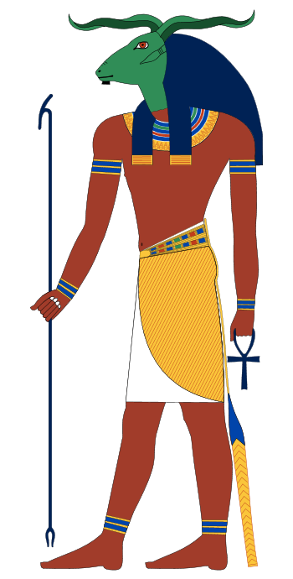 | De als ram of als antropomorfe gedaante met ramskop voorgestelde scheppende god was nauw verbonden met het ontstaan van alle levende wezens. Op een pottenbakkersschijf maakte hij hun lichamen en kazielen. Samen met Satet en Anoekis beschermde hij bij de eerste cataract de Nijlbronnen en de vruchtbaarheid van het land. Aangezien hij op vele plaatsen in Egypte werd vereerd, bestond zijn persoonlijkheid uit meerdere aspecten. Belangrijkste cultusplaatsen: Elefantine en Esna.
Chonsoe  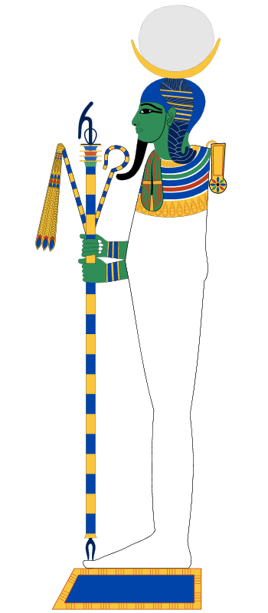 | De jeugdige god die in den Thebaanse riade de rol van de zoon had, werd in de meeste gevallen in de gedaante van een mummie met zijlok en maansymbool op het hoofd voorgesteld. Oorspronkelijk zag men hem tegelijkertijd als onheil brengende en beschermende god. Dit hing hoogstwaarschijnlijk samen met het veranderende uiterlijk van de maan. Later gold de god Chonsoe als heerser van de levensduur en als god van het orakel en de genezing.
Geb  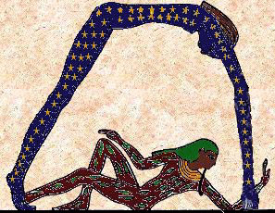 | De menselijke door Atoem geschapen aardgod behoorde tot de Heliopolitaanse kosmogonie. Samen met Noet (hemel), Sjoe (lucht) en Tefnoet (vochtigheid) vormde hij de ruimte, warin de zonnegod de cyclische tijd in beweging kon brengen. Als eerste heerser op aarde stond hij in voor de rechtmatigheid van het goddelijke koningschap.
Hapi  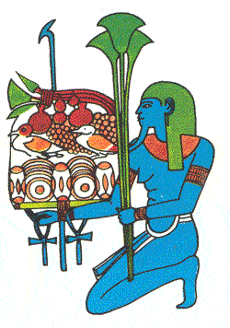 | De Nijlgod belichaamde de vruchtbaarheid van Egypte door de regelmatige overstroming van de akkers. Hij werd afgebeeld als weldoorvoed man met vrouwelijke borsten en een kroon van papyrusplanten. In plaats van Horus en Seth konden 2 Hapifiguren Boven- en Beneden-Egypte symbolisch verenigen voor de koning of konden talrijke Nijlgoden i.p.v. de gepersonifeerde gouwen de verzorging van het land waarborgen.
Hator  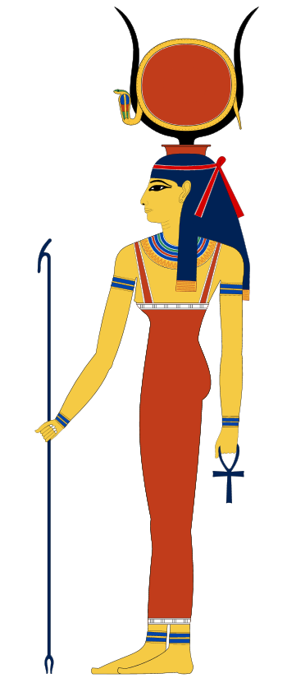 | De godin in gedaante van een mens of koe was vanaf de vroegste tijd verbonden met de hemel- en koningsgod Horus, waarnaar ook haar naam “huis van Horus” verwijst. Haar solaire aspect werd door de zonneschuif, die tussen de koehorens verschijnt, duidelijk? Ze speelde in verschillende mythen een rol en werd op talrijke cultusplaatsen in het land vereerd. Ze was niet alleen koningsgodin, maar ook godin van de liefde en moedergodin, beschermster bij geboorte en regeneratie en zonne- of maanoog. Vanwege haar vele verschillende eigenschappen kon ze met bijna elke andere godin verbonden worden en op verschillende manieren verschijnen. In haar belangrijkste cultusplaats Dendera bestond er een nauw verband met de god Horus van Edfoe.
Horus  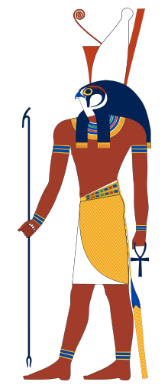 | Van de naam “Horus” (‘de verre’) werden vele verschillende konings- en hemelgoden in een gedaante van een valk benoemd. Men beschouwde de eerste koningen als goddelijke Horus en nam ze op in het kosmische gebeuren. Binnen de Osiris-mythe, waar Horus als zoon van Isis en Osiris gold, kreeg het koninklijke aspect een extra mythische betekenis. Daarbij ging het vooral om de strijd tussen structuur en chaos in de schepping, Horus vertegenwoordigde, als rechtmatig opvolger van Osiris, de wereldorde. Seth stond daarentegen in voor de tameloze neigingen. In de Grieks-Romeinse tijd nam Horus alle mythisch magische aspecten van het koningschap over en verving zo de in werkelijkheid bestaande heerser.
Isis  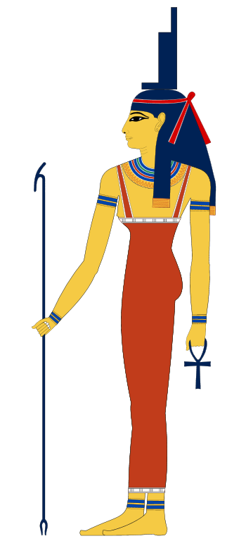 | De antropomorfe godin wordt met de hiëroglief van haar naam, de troon- of met koehorens en zonneschijf op het hoofd afgebeeld. Ze vertegenwoordigde de koninklijke macht die ze als gemalin van Horus weer te voorschijn bracht. Ze verbond zo het aardse leven en het hiernamaals met elkaar en was tegelijkertijd doden- en moedergodin. Ze werd in samenhang met de groeiende populariteit van de Osiris-cultus in het gehele land vereerd. En belangrijke karakterstrek van Isis, die vanaf het Nieuwe Rijk bijdroeg aan haar groeiende populariteit, was dat ze als beschermgodin magische krachten had. In de Grieks-Romeinse tijd speelde ze een allesovertreffende rol en werd ze in het gehele Romeinse Rijk vereerd. Haar cultus op het eiland Philae bestond zelfs nog tot in de 6e eeuw na Christus.
Maät  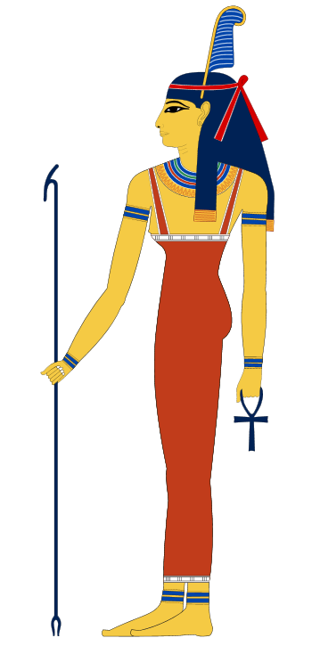 | Het begrip Maät stond voor het principe van de gestructureerde wereld, voor orde en harmonie, voor ethische waarden en rechtvaardigheid, voor cultuur en scheppingskracht. Maät was daardoor de tegenpool van alles wat ongeordend en wild, vernielend en onrechtvaardig, maar wel machtig was. De belangrijkste taak van elke koning was Maät te garanderen en op die manier niet alleen de Egyptische Staat, maar ook de hele wereld in stand te houden. De godin Maät was de personificatie van dit principe. Ze gold als metgezellin of dochter van de zonnegod en werd antropomorf met een veer op het hoofd afgebeeld. Een eigen cultus schijnt ze pas in het Nieuwe Rijk te hebben gekregen, die vervolgens aansluiting vond bij de cultussen voor de Rijksgoden in Karnak en Memphis.
Min  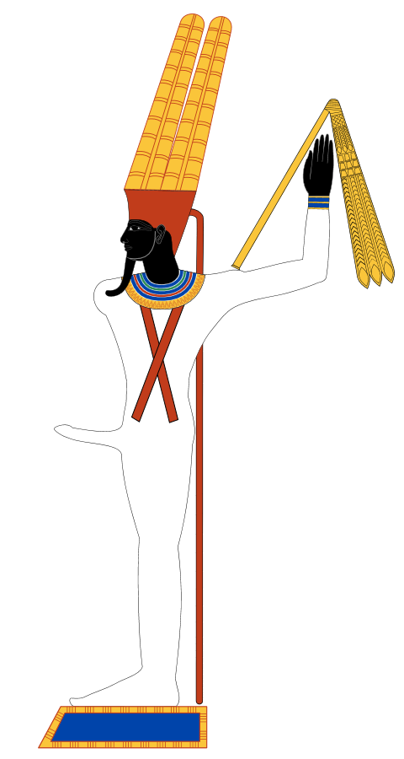 | De god van de vruchtbaarheid is 1 van de oudste goden in Egypte. Meer dan levensgrote beelden van de god zijn al vanaf het 4de millennium voor Christus in Koptos bekend. In de faraonische tijd stelde men hem voor met een ongeleed lichaam, met opgeheven arm met een gesel en een verenkroon op het hoofd. Als Kamoetef, ‘stier van zijn moeder’ was hij ook een scheppende god.
Moet  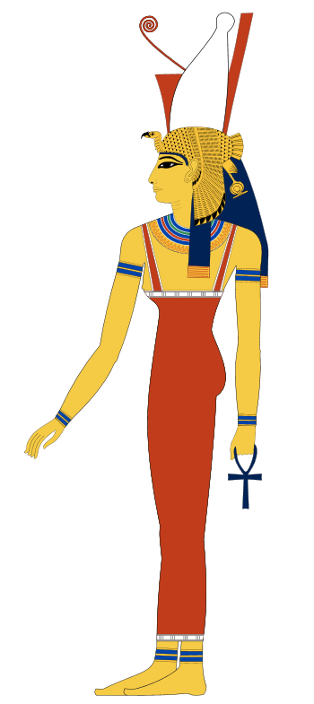 | De groeiende populariteit van de antropomorfe godin met de gierkop en de dubbele kroon was direct afhankelijk van Amon. Vanaf het Nieuwe Rijk vormde ze met hem en met haar zoon Chonsoe de Thebaanse triade. Haar naam die met het teken voor gier werd geschreven, betekent ‘moeder’ en verwijst naar die rol. Amon en Moet golden vanaf de 18e dynastie ook als ouders van de koning. Als heerseres van asjeroe kreeg ze in Karnak een eigen cultusplaats met een meertje in de vorm van een halve maan, waar ze als leeuw verscheen. Ze was nauw verbonden met andere gier- en leeuwgodinnen zoals Nechbet, Wadjet, Sachmet of Bastet.
Montoe  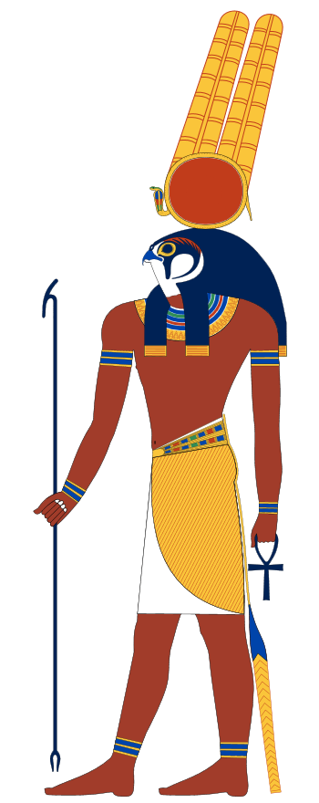 | De vanaf het Oude Rijk bekende god werd met valkenkop, verenkroon, zonneschijf en 2 uraeusslangen op het voorhoofd afgebeeld. De belangrijkste cultusplaatsen van de oorspronkelijke als koningsgod vereerde Montoe waren Armant, et-Tôot, Medamoed en Thebe. Als oorlogsgod vocht hij tegen de vijanden van de goden en stond hij de koning in de oorlog ter zijde. Al in het Middenrijk kreeg hij een stiercultus, wat waarschijnlijk het strijdlustige element in hem moest versterken.
Nechbet  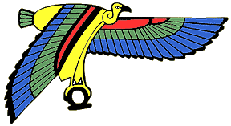 | De godin treed op in de gestalte van een gier of een vrouw met de gierkop. Als kroongodin van Boven-Egypte droeg zij bij voorkeur de witte kroon van dit deel van het land. Erg nauwe verbinding bestond er met de godin Wodjet, haar tegenpool uit Beneden-Egypte, en met de godinnen Moet en Tefnoet. Bovendien beschermde en voedde Nechbet het koninklijk kind. Haar belangrijkste cultusplaats was El-Kab in de 3e gouw van Boven-Egypte.
Osiris  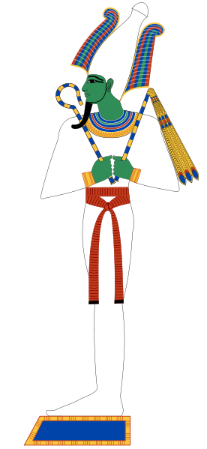 | De mummie-vormige god met de atefkroon uit plantenstengels en struisvogelveren gold oorspronkelijk waarschijnlijk als oogst en vruchtbaarheidsgod. Als tegenpool van de wilde woestijngod Seth stond hij voor het gecultiveerde land en de geordende wereld. De voortdurende strijd tussen de 2 tegenstanders was de basis voor de Egyptische schepping en de daaruit voortvloeiende dood van Osiris voorwaarde voor het ontstaan van het hiernamaals. Osiris stierf en werd door Isis en Nephtys in het hiernamaals weer tot leven gewekt. Hij verwekte zijn zoon Horus die op aarde de strijd tegen Seth voortzette. Als opperste dodengod en dodenrechter was hij de vertegenwoordiger van de rechtvaardige wereldorde in het hiernamaals. Als koning in het dodenrijk had hij de koningsinsignes kromstaf en gesel. Een van zijn belangrijkste cultusplaatsen was Abydos, waar zich zijn mythische graf bevindt en mysteriespelen voor de god werden gehouden.
Ptah  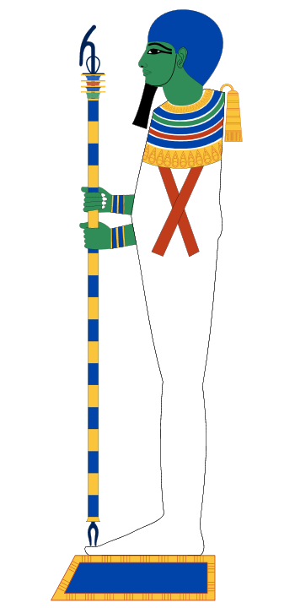 | Belangrijkste cultusplaats was Memphis. In de kosmogonie van Memphis geldt hij als scheppergod en staat hij aan het hoofd van de Enneade. Onder de Ramesiden vormde Ptah samen met Amon en Re de grote Rijkstriade. Het belang van deze god wordt duidelijk uit het feit dat talrijke kleinere cultussen voor hem in andere tempels waren ondergebracht. Kunstenaars en ambachtslieden zagen hem hun beschermheer en om die reden identificeerde de Grieken hem met Hephaistos. Ptah wordt mummie-vormig afgebeeld met een kap op het hoofd en een scepter in de hand.
Ra / Ra - Harachte  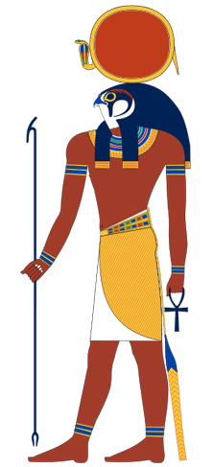 | De zonnegod met valkenkop trad al in het Oude Rijk op als Re-Harachte (de morgenzon). Als bekendste godheid van het Egyptische pantheon was hij in de cultus en mythe in vele vormen aanwezig. Zo is de voorstelling van de cyclische baan van de zon, die de god in zijn bark als dag- en nachtreis van elk 12 uur voltrekt, synoniem met de eeuwige herhaling van de schepping en herscheppende krachten. De belangrijkste cultusplaats lag sinds het Oude Rijk in Heliopolis, de zonnestad. De heersers van de 5de dynastie lieten speciale gebouwen voor de Re-cultus, de zogenaamde zonnetempels, bij Aboesir bouwen. De indrukwekkendste cultussymbolen zijn de obelisken, waarvan de vergulde toppen als zetel van de zonnegod werden geïnterpreteerd. Het waarschijnlijk beroemdste heiligdom voor Re-Harachte werd onder Ramses II in Aboe Simbel gebouwd. De opvallende relatie tot de god van elke heerser wordt weerspiegeld in de titulatuurbenaming ‘zoon van Re’.
Seth  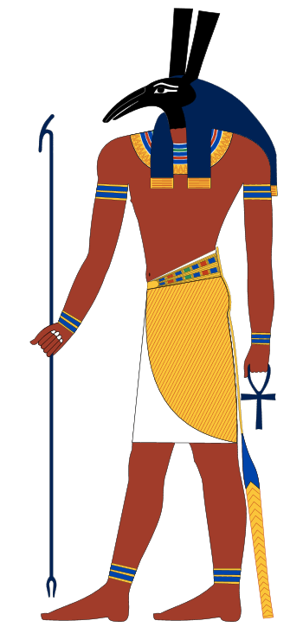 | De god van de storm en het weer wordt vaak “heerser van de woestijn en de vreemde landen” genoemd. Waarschijnlijk was het dier van Seth in de vroegste tijden al zo gestileerd dat de zoölogische determinatie ervan tot op de dag van vandaag niet duidelijk is. In de Osiris-mythe was Seth chaos, het wilde element, en vermoorde hij zijn broer Osiris. Daarvan vocht hij met diens navolger Horus om de macht. Aan de andere kant was hij samen met Horus beschermgod met dezelfde rechten voor de koning. Samen gaven ze de koning de kronen van het land en knoopten ze in de symbolische voorstellingen van de ‘vereniging van Beide Landen’ de nationale planten van Boven- en Beneden-Egypte.
Sachmet  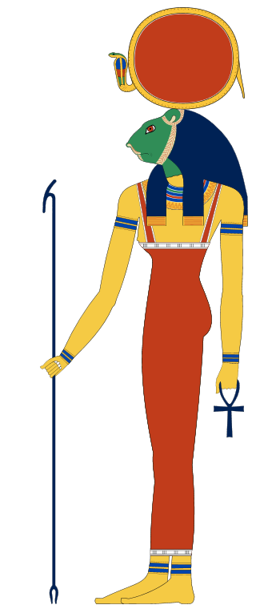 | De godin met de leeuwenkop werd vooral in Memphis vereerd, waar ze samen met Ptah en hun gemeenschappelijke zoon Nefertem een godenfamilie vormde. Ze had een nauwe relatie met de godin Moet in Thebe. Zo liet Amenophis III enkele honderden granieten beelden van Sachmet in Karnak opstellen. In de mythe vernietigd ide godin, wier naam ‘de machtige’ betekent, de vijanden van de zonnegod Re of Osiris. Tevens ondersteunt ze de koning bij zijn strijd tegen nationale vijanden. Naast haar strijdlustige karakter zag men in de godin tegelijkertijd de beschermpatroon van de geneeskunde en de artsen, die hier en daar als priesters van Sachmet te boek staan.
Sobek  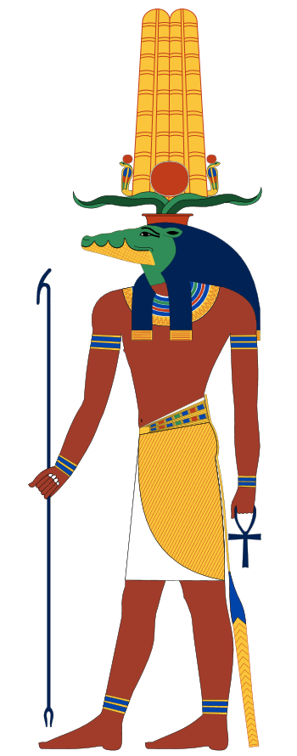 | Deze god werd als krokodil of in de klassieke mengvorm met krokodillenkop vereerd. Tot de belangrijkste cultusplaatsen behoorde het oude Sjedet in de Fajoem en in de Grieks-Romeinse tijd Kom Ombo in Boven-Egypte. Overeenkomstig zijn levensruimte gold Sobek als vruchtbaarheidsgod en werd hij ook als oer- en scheppingsgod vereerd.
Thot  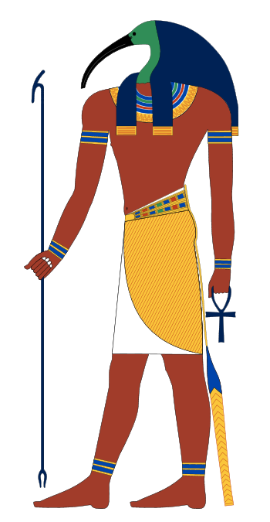 | Tot de vooraanstaande goden van het Egyptische pantheon behoorde Thot, die vanaf het Oude Rijk in het gehele land werd vereerd. Zijn belangrijkste cultusplaats was Hermolopis in Midden-Egypte. De voorstellingen tonen hem als man met een ibiskop, als ibis of als baviaan. In zijn hoedanigheid vanmaangod was Thot verantwoordelijk voor de kalender, de tijd en wiskunde. Bij de kroning van de koning noteerde hij de regeringsjaren van de heerser en schreef diens naam op de bladeren van de heilige isjedboom van Heliopolis. Thot was de uitvinder van schrift en taal, bewaker van de goddelijke orde en alle rituelen alsmede van de gehmeime kennis. De schrijvers benoemden hem daarom tot hun beschermheer. Bij het dodengericht was het thot die in het bijzijn van Osiris het resultaat voor de dode noteerde.
Wadjet  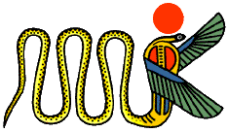 | De godin in de gedaante van een slang was de godheid van Beneden-Egypte en wel in Boeto. Wadjet en Nechbet, de giergodin van El-Kab, waren de ‘2 heerseressen’ die de koning beschermden en zich in de dubbele kroon op zijn hoofd konden incorporeren.

